Практический опыт применения общедоступного видео хостинга на уроках математики и дома
Каждый учитель мечтает о том, чтобы, приходя на урок, дети были подготовлены к восприятию нового материала, а, в идеале, чтобы они предварительно изучили его. Тогда урок превратится не в объяснение нового, а в пояснение уже изученного.
Существуют разнообразные приемы, которые способствуют повышению учебной мотивации. Каждый учитель пользуется различными методами, заимствованным или разработанным самостоятельно. В данной статье я хочу поделиться своим эффективным способом вовлечения детей в учебный процесс на уроках математики.
Весной 2020 года возникла острая необходимость эффективной реализации дистанционного обучения. Появились различного рода трудности, в том числе, связанные с готовностью выработки новых моделей коммуникации с учащимися и усвоением учебного материала. Подготовка к такой форме обучения оставляла желать лучшего, и тогда меня посетила идея о записи уроков на YouTube. Я знала, что у некоторых детей будут проблемы с доступом к онлайн-урокам или же они просто не смогут подключиться вовремя, а готовые уроки в записи всегда смогут выручить. Тогда началось создание канала «Онлайн-математика Д.В.».
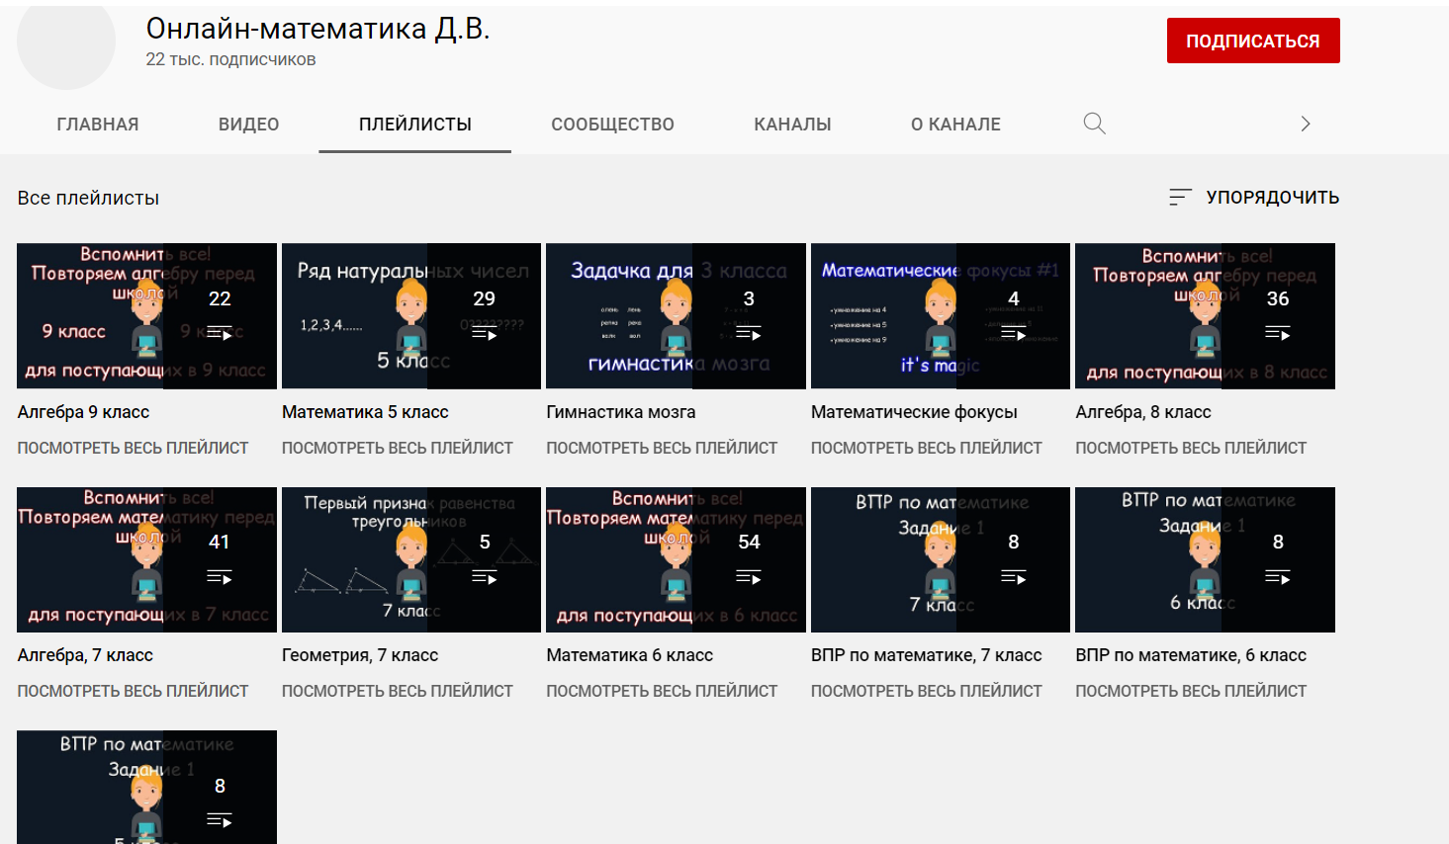
Технологический процесс подготовки урока на канале по-прежнему базируется на известных каждому педагогу этапах урока. Это: определение цели и задач; отбор содержания учебного материала; подбор методов и приёмов обучения; подбор материала для домашней работы учащихся; подбор вопросов для подведения итога урока. За исключением лишь определения форм организации деятельности учащихся; способов контроля; продумывание места, времени на уроке для оценки деятельности учащихся. Каждый урок включает различные наглядные материалы, такие как 3d-модели, анимации, картинки и другие демонстрационные средства.
Изначально, использование канала планировалось лишь для помощи в дистанционном обучении, но после ряда уроков в привычной (очной) форме, возникла идея интеграции онлайн канала в образовательный процесс.
«На одном из уроков, мне был задан вопрос, требовавший детальной проработки ответа, который оперативно во время учебного процесса подготовить достаточно трудно. Требовалась определенная база ответов. На основе практики использования канала в процессе дистанционного обучения возникла идея слияния текущих разработок к уроку с общедоступным видео хостингом. Учащимся был представлен детально-развернутый ответ в форме демонстрации 3d-моделей, анимаций и картинок. После просмотра предложенного материала учащиеся заинтересовались источником данного образовательного контента. Тогда я рассказала им про канал.»
Информация про наличие образовательного YouTube канала у учителя математики быстро распространилась, что позволило интегрировать видео хостинг в процесс обучения как на уроках, так и перед ними. Грамотное использование доступного образовательного контента позволило существенно повысить учебную мотивацию, дать возможность для размышления и участия в объяснении нового или закреплении изученного материала. Визуальная информация, демонстрационные материалы, тренажеры представили вниманию учащихся уникальный ряд материалов, который позволил им быть заранее готовым к любой теме.
Информатизация уроков математики предоставила возможность родителям осуществлять текущий контроль за деятельность своего ребенка, и, при необходимости, закреплять изученный материал.
Канал помогает подготовиться к контрольной работе, самостоятельно изучить новый и повторить ранее изученный материал, найти подсказки для успешного выполнения домашней работы, услышать знакомый голос и уже привычную форму объяснения. Данный видео хостинг позволяет продемонстрировать максимальное количество информации за минимальное время. Учащиеся могут остановить видео, разобраться в не понятном моменте, перемотать, открыть прошлую тему, выделить для себя любой фрагмент материала, решать задачи одновременно с учителем.
На данный момент на канале собраны уроки для 5-9 классов, математические лайфхаки и фишки для изучения школьного материала. Например, интересные приемы умножения, занимательные задачи, задачи повышенной трудности и другие.
Наличие канала помогает не только учащимся, но и мне. Просматривая собственное объяснение, я могу оценить уровень владения материалом, простоту изложения, наличие различных методик донесения информации, проанализировать ошибки и продумать наиболее эффективные способы и методы проведения урока.

